Các chiến lược thực tiễn dành cho chủ tàu và tổ chức khai thác tàu về tuân thủ loại bỏ khí thải carbon
maritimecyprus
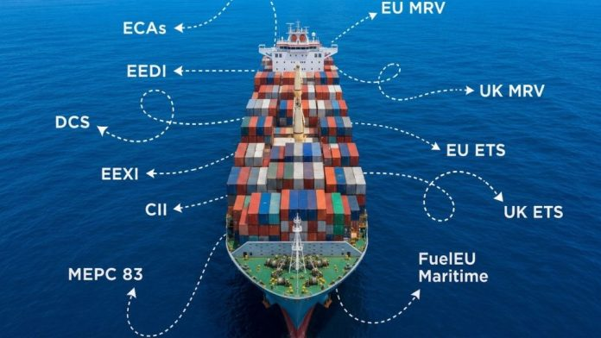
Ngành vận tải biển toàn cầu đang đứng trước một sự chuyển đổi chưa từng có về hệ thống quy định pháp lý. Các yêu cầu về môi trường đã phát triển từ những kiểm tra đơn giản dựa trên một tiêu chí duy nhất thành một ma trận phức tạp gồm các nghĩa vụ tuân thủ về kỹ thuật, vận hành và cơ chế thị trường.
Đối với chủ tàu, người quản lý kỹ thuật và người thuê tàu, việc tuân thủ không còn có thể được xem là một công việc hành chính thụ động được thực hiện vào cuối năm. Việc tuân thủ hiện tác động trực tiếp đến khả năng được thuê của tàu, biên lợi nhuận khai thác, khả năng tiếp cận tín dụng và giá trị tài sản của tàu.
Dưới đây là phần phân tích mở rộng về mặt khai thác đối với các khung quy định chính điều chỉnh tàu container và các đội tàu quốc tế, tiếp theo là các khuyến nghị chiến lược có thể triển khai cho công tác quản lý tàu.
1. Tổng quan về quy định: Các quy định toàn cầu, khu vực và địa phương
A. Khung toàn cầu của IMO
Được thực thi tại tất cả các quốc gia đăng ký tàu theo Phụ lục VI của MARPOL, Tổ chức Hàng hải Quốc tế quy định các tiêu chuẩn kỹ thuật đồng thời với việc đánh giá hiệu quả hoạt động khai thác:
- EEDI (Energy Efficiency Design Index – Chỉ số thiết kế hiệu quả năng lượng): Một tiêu chuẩn thiết kế bắt buộc đối với các tàu đóng mới, yêu cầu mức hiệu quả năng lượng tối thiểu trên mỗi đơn vị năng lực vận chuyển-quãng đường (capacity-mile) trong quá trình thiết kế và đóng tàu.
- EEXI (Energy Efficiency Existing Ship Index – Chỉ số hiệu quả năng lượng của tàu hiện có): Được áp dụng hồi tố đối với các tàu hiện có, yêu cầu đạt mức hiệu quả kỹ thuật tương đương (thông thường đạt được thông qua Giới hạn công suất động cơ – Engine Power Limitation (EPL) hoặc các giải pháp cải hoán tiết kiệm năng lượng).
- CII (Carbon Intensity Indicator – Chỉ số cường độ carbon): Một hệ thống xếp hạng khai thác (từ A đến E) dựa trên cường độ carbon khai thác hằng năm (g CO₂ / DWT, CO₂/DWT-Nautical mile). Các khung quy định của IMO yêu cầu các hệ số giảm khai thác hằng năm ngày càng nghiêm ngặt, lên tới21,5% vào năm 2030.
- IMO DCS (Data Collection System – Hệ thống thu thập dữ liệu): Hệ thống báo cáo nhiên liệu và hành trình trên toàn cầu dành cho các tàu có tổng dung tích từ 5.000 GT trở lên. Các quy định về mức độ chi tiết dữ liệu được tăng cường theo MARPOL Phụ lục VI, Phụ chương IX (Appendix IX) yêu cầu theo dõi cụ thể lượng nhiên liệu tiêu thụ theo từng loại thiết bị tiêu thụ (máy chính, máy phụ, nồi hơi), lượng điện sử dụng từ nguồn điện trên bờ, và thời gian tàu đang hành trình giữa “Full Ahead on Passage” (FAOP) và “End of Sea Passage” (EOSP).
- MEPC 83 & Các biện pháp trung hạn (Mid-Term Measures): Các cuộc đàm phán của IMO tập trung vào một “gói” (basket) các biện pháp trung hạn, kết hợp các tiêu chuẩn nhiên liệu hàng hải dựa trên mục tiêu với các cơ chế kinh tế toàn cầu về khí nhà kính (GHG), chẳng hạn như một khoản phí phát thải cố định (flat emissions levy).
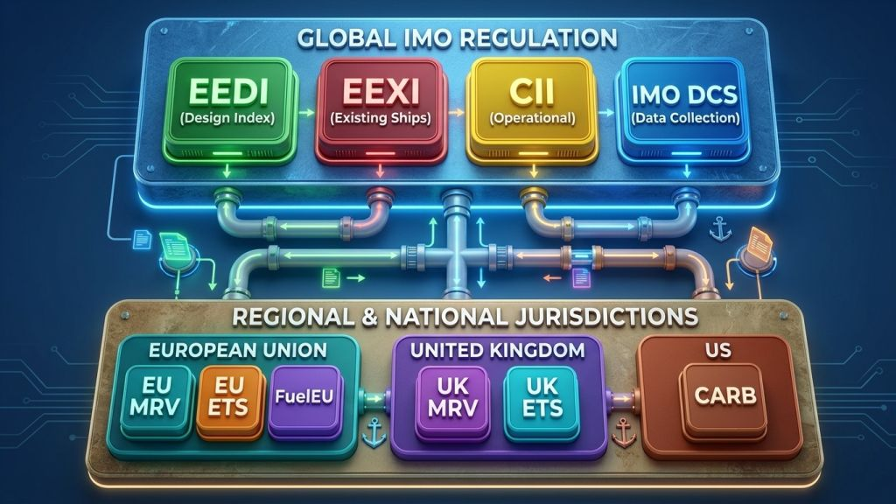
B. Các quy định của Liên minh châu Âu (EU)
EU áp dụng các cơ chế dựa trên thị trường có tính bắt buộc thi hành và các quy định về nhiên liệu trên toàn Khu vực Kinh tế châu Âu (EEA):
- EU MRV (Monitoring, Reporting, and Verification – Giám sát, Báo cáo và Thẩm tra): Là nền tảng theo dõi đối với các chuyến hành trình đến, đi từ và giữa các cảng thuộc EEA, bao gồm CO₂, methane (CH₄) và nitrous oxide (N₂O).
- EU ETS (Emissions Trading System – Hệ thống mua bán phát thải): Yêu cầu các công ty vận tải biển nộp EU Allowances (EUA – hạn ngạch phát thải của EU) để bao phủ 100% lượng phát thải đã được thẩm tra đối với các chuyến đi nội khối EU và lượng phát thải tại cảng, và 50% đối với các chuyến đi ngoài EU. Việc hạch toán phát thải đầy đủ bao gồm methane (CH₄) và nitrous oxide (N₂O), được đánh giá theo tiềm năng gây nóng lên toàn cầu (GWP – Global Warming Potential) tương ứng với CO₂ (qua đó đặt ra các khoản phạt tài chính đáng kể đối với lượng methane chưa cháy hết (methane slip) trong các động cơ nhiên liệu kép.
- FuelEU Maritime: Đặt ra các giới hạn giảm dần đối với cường độ khí nhà kính (GHG) theo phương pháp Well-to-Wake (WtW – từ khai thác/sản xuất nhiên liệu đến khi sử dụng trên tàu) của năng lượng được sử dụng trên tàu khi tàu ghé các cảng EU. Việc không tuân thủ dẫn đến các khoản phạt tài chính nghiêm trọng, được tính ở mức 2.400 EUR cho mỗi tấn tương đương năng lượng VLSFO bị thiếu hụt. Đối với các năm liên tiếp không tuân thủ, mức phạt sẽ tăng theo cấp số nhân thông qua một hệ số nhân. Từ năm 2030, các tàu container và tàu chở khách cũng phải kết nối với hệ thống cấp điện từ bờ (Onshore Power Supply – OPS) trong thời gian tàu neo tại cầu cảng.
Việc không tuân thủ sẽ dẫn đến các khoản phạt tài chính đáng kể, được tính dựa trên mức thiếu hụt năng lượng tương đương VLSFO. Đối với các năm liên tiếp không tuân thủ, mức phạt sẽ tăng mạnh theo hệ số nhân.
Từ năm 2030, tàu container và tàu chở khách cũng phải thực hiện kết nối với nguồn điện trên bờ (OPS – Onshore Power Supply) trong thời gian tàu nằm ở cầu cảng, tại các cảng thuộc phạm vi áp dụng của quy định.
C. Khung quy định cấp khu vực và theo từng quốc gia
- UK MRV & UK ETS: Sau Brexit, Vương quốc Anh áp dụng một chế độ riêng về giám sát, báo cáo và thẩm tra phát thải, cùng với cơ chế giao dịch phát thải. Các quy định này bao gồm hoạt động khai thác nội địa của Anh và phát thải trong thời gian tàu lưu lại tại cảng.
- ECAs (Emission Control Areas – Các khu vực kiểm soát phát thải): Đây là các khu vực ven biển áp dụng các giới hạn phát thải nghiêm ngặt đối với SOx – oxit lưu huỳnh; NOx – oxit nitơ; Bụi mịn (Particulate Matter – PM). Khi hoạt động trong ECA, tàu phải sử dụng nhiên liệu hoặc áp dụng các biện pháp kỹ thuật phù hợp để đáp ứng các giới hạn phát thải nghiêm ngặt hơn so với yêu cầu chung của MARPOL Annex VI.
- Cơ quan quản lý cảng địa phương (Local Port States), ví dụ CARB của California: Các quy định cấp địa phương có thể yêu cầu các chiến lược kiểm soát phát thải nghiêm ngặt hơn, bao gồm yêu cầu về kết nối với lưới điện trên bờ (shore power) trong thời gian tàu nằm tại cầu cảng.
2. Phân tích chuyên sâu về tuân thủ dành cho Chủ tàu và Người quản lý tàu
Vượt ra ngoài việc chỉ đơn thuần báo cáo sự tuân thủ, việc quản lý đội tàu đòi hỏi một cách tiếp cận chủ động và năng động. Các Hội P&I, BIMCO và các chuyên gia pháp lý nhấn mạnh những bước quan trọng sau đây nhằm hạn chế các rủi ro pháp lý, tài chính và khai thác tàu.
A. Đồng bộ hóa các yêu cầu thương mại và Hợp đồng thuê tàu
- Đưa các điều khoản tiêu chuẩn của BIMCO vào hợp đồng: Đảm bảo đưa BIMCO FuelEU Maritime Clause 2024, CII Operations Clause và ETS Surcharge Clauses vào tất cả các hợp đồng thuê tàu định hạn (time charterparties). Chuyển trực tiếp các chi phí tuân thủ và trách nhiệm nộp các hạn ngạch phát thải cho người thuê tàu định hạn, là bên quyết định tốc độ tàu, tuyến hành trình và việc mua nhiên liệu.
- Làm rõ lịch trình chuyển giao và nộp EUA/hạn ngạch cũng như các khoản phụ phí: Thiết lập lịch chuyển giao theo tháng hoặc theo từng chuyến đi đối với các hạn ngạch carbon, thay vì chờ đến thời hạn đối soát hàng năm, qua đó giảm thiểu rủi ro do biến động giá carbon.
- Hợp tác khai thác về tốc độ và RPM: Hợp đồng phải quy định rõ ràng quyền của thuyền trưởng trong việc điều chỉnh tốc độ tàu hoặc vòng quay động cơ chính (RPM) để đạt được việc tàu đến cảng đúng thời điểm (Just-In-Time – JIT) mà không vi phạm các nghĩa vụ truyền thống về “despatch and speed”.
B. Chiến lược Pool FuelEU, Banking và các biện pháp bảo vệ trong Hợp đồng S&P
- Tận dụng các cơ chế linh hoạt của FuelEU: Tận dụng các lựa chọn mà FuelEU cho phép về mặt pháp lý — banking (chuyển số dư tuân thủ sang kỳ sau), borrowing (vay số dư tuân thủ từ các kỳ tương lai) và fleet pooling (gộp các tàu trong cùng đội tàu). Các chủ tàu có những tàu thực hiện tốt hơn yêu cầu (tàu có mức phát thải carbon thấp hoặc tàu nhiên liệu kép) có thể gộp số dư tuân thủ với các tàu cũ có kết quả kém hơn để tránh các khoản phạt tài chính nghiêm trọng trên toàn bộ đội tàu.
- Thiết lập hoạt động thẩm tra chuyên sâu (Due Diligence) khi mua bán tàu (S&P): Hướng dẫn pháp lý của các Hội P&I (ví dụ Gard Insights) nhấn mạnh rằng khi mua một tàu đã qua sử dụng đang khai thác tại EU, thì các khoản phạt FuelEU chưa thanh toán và các khoản thâm hụt tuân thủ sẽ đi theo con tàu. Người mua phải xác minh xem:
  - Tàu có vay số dư tuân thủ từ các năm tương lai hay không (việc này sẽ phát sinh khoản phạt lãi suất trong kỳ tiếp theo)?
  - Người nắm giữ Document of Compliance (DOC) có nộp các báo cáo về cường độ GHG đã được thẩm tra cho giai đoạn trước khi chuyển giao quyền sở hữu hay chưa?
  - Các hợp đồng S&P phải có các điều khoản bồi hoàn (indemnities) rõ ràng, các tài khoản giữ lại (retention accounts) và các cơ chế điều chỉnh giá, bao quát các trách nhiệm FuelEU trong lịch sử hoặc các tín chỉ dư thừa được chuyển giao.
- Các quy tắc an toàn khi tham gia Pool bên ngoài: Khi tham gia các pool tuân thủ bên ngoài với các chủ tàu bên thứ ba, cần yêu cầu dữ liệu đã được xác nhận trước (pre-validated data), thực hiện kiểm tra Know-Your-Customer (KYC) chặt chẽ đối với các đối tác tham gia pool, đồng thời hạn chế quyền của đối tác đối với việc bán lại các tín chỉ dư thừa đã được bán cho bên thứ ba.
C. Xác minh Methane Slip và hiệu quả khai thác với CAPEX thấp
- Thay thế các hệ số Methane Slip mặc định: Theo EU MRV/ETS và FuelEU Maritime, các tàu dùng nhiên liệu kép (dual-fuel) được áp dụng các hệ số methane slip mặc định mang tính bất lợi (ví dụ lên tới [giá trị trong tài liệu gốc] đối với động cơ Otto nhiên liệu kép tốc độ trung bình). Các chủ tàu vận hành động cơ nhiên liệu kép hiện đại có mức methane slip thấp nên thực hiện thử nghiệm trên tàu được chứng nhận theo các hướng dẫn của MEPC để xác định các đường cong phát thải thực tế phụ thuộc vào tải (load-dependent emission curves). Việc nộp các hệ số methane slip thực tế đã được thẩm tra có thể làm giảm đáng kể lượng phát thải được báo cáo và giảm nghĩa vụ nộp EUA.
- Thực hiện ngay các biện pháp tiết kiệm nhiên liệu: Ưu tiên các điều chỉnh khai thác có khả năng mang lại mức giảm tiêu thụ nhiên liệu và phát thải ngay lập tức mà không cần thực hiện các đợt cải hoán lớn, bao gồm:
  - Tàu đến cảng đúng thời điểm (Just-in-Time – JIT): Loại bỏ cách thức vận hành “chạy nhanh rồi chờ” (sail fast then wait) để giảm tiêu thụ nhiên liệu và phát thải trong thời gian tàu ở cảng.
  - Hành hải theo thời tiết và quản lý tốc độ: Sử dụng cách hành hải theo thời tiết động (dynamic weather routing) để duy trì tải động cơ tối ưu và bảo vệ xếp hạng khai thác CII.
  - Bảo dưỡng thân tàu và chân vịt: Lập kế hoạch vệ sinh thân tàu thường xuyên và loại bỏ sinh vật bám (biofouling) nhằm giảm thiểu lực cản thủy động lực học.
- An toàn và đào tạo đối với nhiên liệu thay thế: Các Hội P&I nhấn mạnh rằng việc chuyển đổi sang nhiên liệu thay thế (ví dụ LNG, Methanol, Ammonia) tạo ra các rủi ro mới về phòng ngừa tổn thất và an toàn. Đào tạo thuyền viên phải giải quyết các vấn đề về độc tính, tính dễ cháy, quy trình tiếp nhận/cung cấp nhiên liệu (bunkering) và bảo dưỡng động cơ nhiên liệu kép, bên cạnh việc chỉ tuân thủ các yêu cầu về phát thải.
D. Hệ thống dữ liệu tích hợp và phối hợp nội bộ
- Thống nhất hạ tầng báo cáo: Tránh duy trì các hệ thống dữ liệu riêng biệt, tách rời cho IMO DCS, EU MRV và UK MRV. Triển khai các nền tảng theo dõi phát thải kỹ thuật số, tự động, có khả năng thu thập mức tiêu thụ nhiên liệu theo từng loại thiết bị tiêu thụ, tốc độ tàu và dữ liệu vị trí theo thời gian thực.
- Phá bỏ các “silo” nội bộ: Phối hợp liên chức năng là yếu tố thiết yếu. Bộ phận quản lý kỹ thuật, bộ phận khai thác thương mại/khai thác hợp đồng thuê tàu, các cán bộ tài chính và các nhóm pháp lý phải cùng nhau theo dõi mức độ phơi nhiễm phát thải hàng ngày, thị trường hạn ngạch phát thải và hồ sơ sử dụng nhiên liệu trong khai thác.
Việc tuân thủ các quy định môi trường hàng hải đa tầng hiện nay không còn có thể được xem đơn thuần là một trung tâm chi phí hoặc một nhiệm vụ hành chính. Bằng cách tích hợp theo dõi dữ liệu với độ chi tiết cao, các biện pháp bảo vệ trong hợp đồng thuê tàu và hợp đồng S&P hiện đại, tối ưu hóa tốc độ khai thác, dữ liệu methane slip đã được xác minh, và các cơ chế linh hoạt năng động như FuelEU pooling, các chủ tàu và người quản lý tàu có thể biến việc tuân thủ thành một lợi thế thương mại rõ ràng.
------------------------------------------------------

